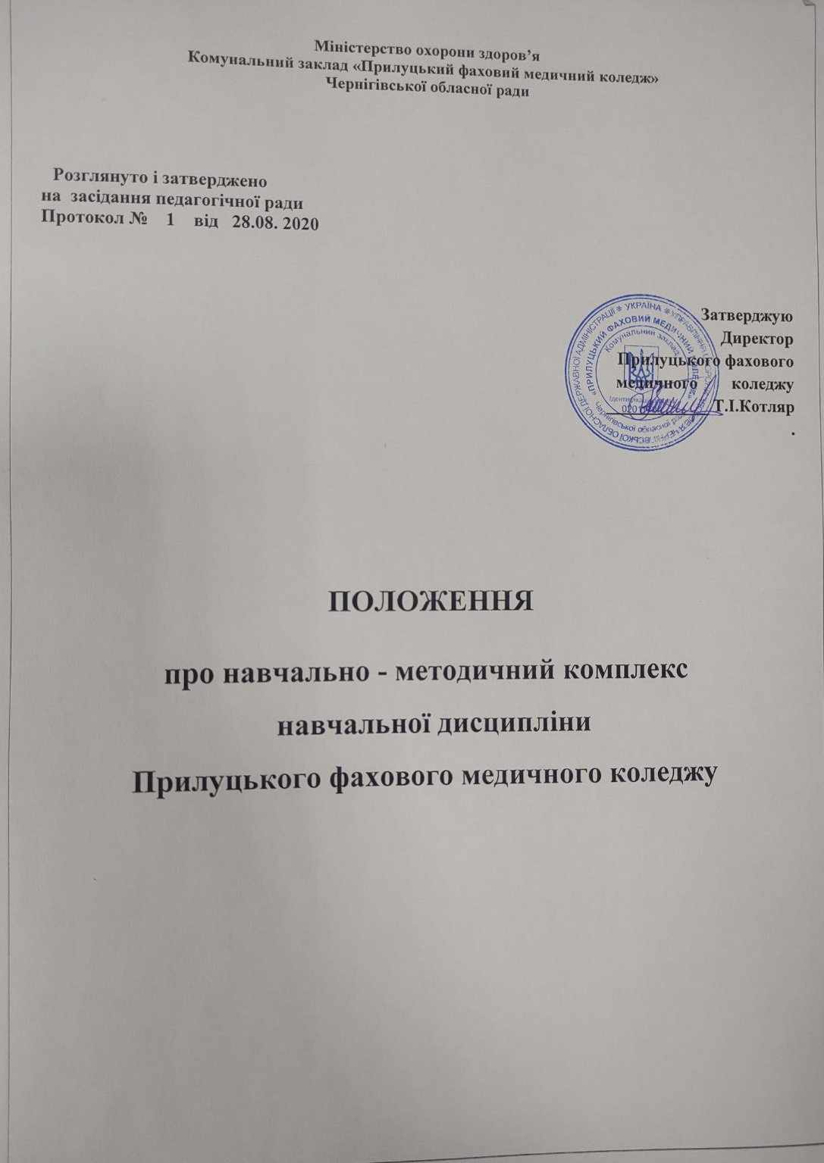

**1. Загальні положення**

1.1. Дане Положення встановлює вимоги до змісту й оформлення навчально - методичних комплексів (НМК) навчальних дисциплін, передбачених навчальними

планами, за якими проводиться підготовка фахівців у Прилуцькому фаховому медичному коледжі.

1.2. Передбачений Положенням обсяг навчально-методичного забезпечення навчальної дисципліни є однією з умов, що дозволяють досягти необхідної якості освітньої діяльності, ефективно організувати самостійну роботу студента.

1.3. Вимоги Положення є обов'язковими для усіх навчальних структурних підрозділів училища.

1.4. НМК є інтелектуальною власністю викладача (колективу викладачів) та

майновою власністю коледжу. Відповідальність за збереження НМК покладається

на голову циклової комісії, за яким закріплена навчальна дисципліна.

**2. Структура навчально-методичного комплексу**

2.1. Навчально-методичний комплекс (НМК) – це сукупність нормативних та навчально-методичних матеріалів на паперових та/або електронних носіях, необхідних і достатніх для ефективного виконання студентами робочої програми

навчальної дисципліни, передбаченої навчальним планом підготовки студентів відповідного освітньо-кваліфікаційного рівня за напрямом підготовки (спеціальністю). НМК повинен забезпечити всі основні етапи педагогічного процесу - повідомлення навчальної інформації і її сприйняття, закріплення й удосконалення

знань, умінь і навичок, їх застосування й контролю, та основних функцій освітнього процесу - освітньої, виховної та розвиваючої. НМК розроблюються для всіх навчальних дисциплін відповідно до навчального плану.

2.2. Навчально-методичний комплекс навчальної дисципліни включає:

2.2.1. Титульну сторінку (див. Додаток);

2.2.2. Зміст;

2.2.3. Витяг з ОКХ;

2.2.4. Витяг з ОПП;

2.2.5. Витяг з робочого навчального плану;

2.2.6. Навчальну програму дисципліни;

2.2.7. Робочу програму навчальної дисципліни;

2.2.8. Навчально-методичні матеріали (НММ) для лекцій:

підручники / навчальні посібники, розроблені викладачами циклових комісій,

навчально-методичні картки лекційних занять, конспекти (тексти, схеми) лекції у

паперовій та/або електронній формі, (електронний підручник/навчальний посібник /інтерактивний комплекс, файл зі змістом матеріалу, що викладається на

лекціях, файл із роздатковими матеріалами); питання, тести й завдання за окремими темами лекцій (змістовими розділами навчальної дисципліни);

2.2.9. Навчально-методичні матеріали (НММ) для практичних, лабораторних та семінарських занять:навчально-методичні картки практичних, лабораторних та семінарських занять, інструктивно-методичні матеріали до практичних, лабораторних та семінарських занять;

питання що виносяться на обговорення, тексти ситуацій для аналізу, умови завдань тощо, які розглядаються на заняттях, список літератури необхідної для цілеспрямованої роботи студента при підготовці до практичного, лабораторного

чи семінарського заняття;

2.2.10. Навчально-методичні матеріали для самостійної роботи студентів:

методичні рекомендації до самостійного вивчення навчальної дисципліни, які повинні передбачати тему, завдання, методичні вказівки по виконанню, можливість проведення самоконтролю з боку студента, а також рекомендується відповідна література, тексти, схеми, таблиці у паперовій та/або електронній формі;

2.2.11. НММ для поточного, проміжного й підсумкового контролю:

директорські контрольні роботи з навчальної дисципліни для перевірки рівня

засвоєння студентами навчального матеріалу передбачені навчальним планом ;

комплексні контрольні роботи для визначення залишкового рівня знань з

дисципліни (тести);

питання для проведення заліків з дисципліни;

питання, що виносяться на екзаменаційну сесію;

питання для державної екзаменаційної комісії;

питання для державної атестаційної комісії;

перелік тем рефератів, есе;

перелік засобів діагностики;

завдання для контрольних робіт, що дозволяють визначити засвоєння окремих

тем навчальної дисципліни;

методичні вказівки, розробки, рекомендації для викладача.

2.3. Навчально-методичний комплекс навчальної дисципліни для індивідуальних занять включає:

2.3.1.Титульну сторінку;

2.3.2. Зміст;

2.3.3. Витяг з ОКХ;

2.3.4. Витяг з ОПП;

2.3.5. Витяг з робочого навчального плану;

2.3.6. Навчальну програму дисципліни;

2.3.7. Робочу програму навчальної дисципліни;

2.3.8. Навчально-методичні матеріали:

вимоги до контролюючого заняття ( для тематичного та підсумкового контролю);

вимоги до залікового заняття;

вимоги до екзаменів (семестрових та державного);

завдання для самостійної роботи студентів.

**3. Порядок розробки НМК**

3.1. НМК розробляє викладач (колектив викладачів) циклової комісії, які забезпечують викладання змісту навчальної дисципліни відповідно до навчального плану підготовки студентів відповідного освітньо-кваліфікаційного рівня за напрямом (спеціальністю).

3.2. Голова циклової комісії та викладач (колектив викладачів),- розробники НМК, є відповідальними за його якісну підготовку.

3.3. Навчально-методичні матеріали, що включаються в НМК, повинні відповідати сучасному рівню розвитку науки, техніки та технології, передбачати логічно послідовний виклад змісту навчального матеріалу, використання сучасних методів і технічних засобів навчального процесу, що дозволяють студентам глибоко освоювати навчальний матеріал і набувати умінь.

3.4. Розробка НМК здійснюється у такій послідовності:

розробка і затвердження робочої програми навчальної дисципліни;

розробка конспекту лекцій;

розробка вказівок (рекомендацій) проведення практичних, лабораторних та

семінарських занять;

підготовка вказівок (рекомендацій) до самостійної роботи;

підготовка вказівок (рекомендацій) до виконання проектів;

розробка засобів діагностики за усіма видами навчальних робіт із дисципліни;

розробка вказівок (рекомендацій) викладачам;оформлення документації НМК;

апробація матеріалів НМК у навчальному процесі;

коригування (оновлення) матеріалів НМК.

3.3. Усі начально-методичні матеріали дисципліни розробляються відповідно до затвердженої робочої програми.

3.4. Терміни розробки матеріалів визначаються головою циклової комісії, за яким закріплена навчальна дисципліна, фіксуються протоколом засідання циклової комісії, підготовка елементів НММ включається в індивідуальний план

роботи викладача (до розділу методичної роботи).

3.5 Апробація матеріалів НМК проводиться під час викладання навчальної дисципліни вперше. Основне завдання апробації – оцінка засвоєння навчального матеріалу студентами, відповідності плану проведення всіх навчальних занять затвердженому розкладу, якості підготовки й логічної послідовності викладу навчального матеріалу. При апробації допускається використання неповного НМК, проте він має бути достатнім мінімумом для засвоєння навчальної дисципліни студентами.

3.6. За результатами апробації матеріалів НМК його автори належно оцінюють якість навчально-методичних матеріалів і готують повний комплект документації НМК.

3.7. Голова циклової комісії, за яким закріплена навчальна дисципліна оцінює якість викладання дисципліни й підготовки НМК шляхом вивчення матеріалів НМК та відвідування занять з даної навчальної дисципліни;

3.8.Результати внутрішнього контролю змісту та якості НМК відображаються у протоколах засідання циклової комісії;

3.9. При наступному викладанні дисципліни автори вносять зміни до НМК з метою поліпшення якості викладання, повного відображення сучасного стану науки та практики.